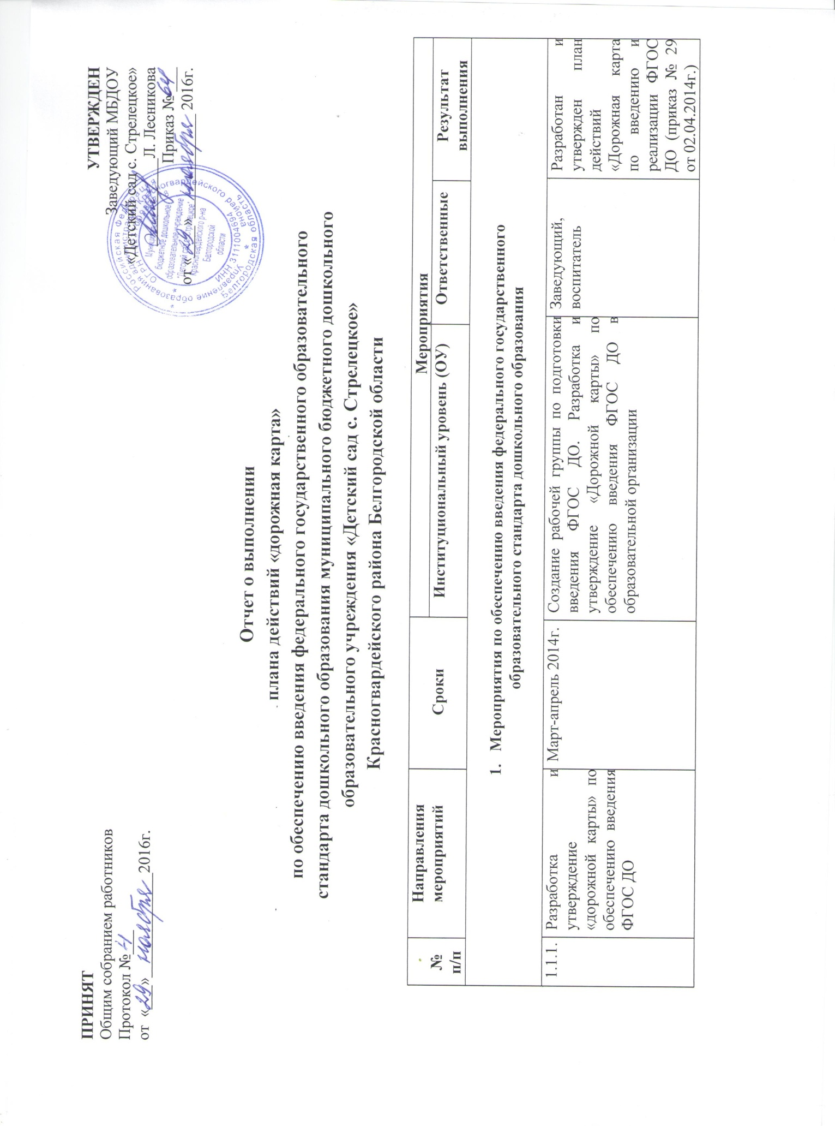

|  |  |  |  |  |  |  |  |  |  |  |  |
| --- | --- | --- | --- | --- | --- | --- | --- | --- | --- | --- | --- |
| 1.1.2. | Нормативно-правовое обеспечение введения ФГОС дошкольного образования в дошкольной организации | Постоянно  Май 2014 г. | | Использование материалов сборника в части разработки нормативных документов образовательной организации  Приведение локальных актов образовательной организации в  соответствие с нормативными документами различного уровня | | Заведующий | | Локальные нормативные акты учреждения приведены в соответствие с нормативными документами | | | |
| **1.2. Анализ стартовых условий введения ФГОС ДО** | | | | | | | |  | | | |
| 1.2.1. | Проведение оценки стартовых условий введения ФГОС ДО | Февраль 2014 г. | | Проведение оценки стартовых условий введения ФГОС ДО в образовательной организации | | Заведующий, воспитатель | | Проведены оценки стартовых условий введения ФГОС ДО | | | |
| 1.2.2. | Обобщение и анализ результатов оценки стартовых условий введения ФГОС ДО | Апрель 2014 г. | | Анализ и учет результатов оценки стартовых условий введения ФГОС ДО в разработке «дорожной карты» по обеспечению введения ФГОС ДО в образовательной организации | | Заведующий, воспитатель | | Проведен анализ стартовых условий введения ФГОС ДО | | | |
| 1.3. | Участие в разработке и организация использования письма Минобрнауки России с разъяснениями по отдельным вопросам введения ФГОС ДО | Апрель 2014 г. | | Проведение разъяснительной работы, организация ознакомления с письмом Минобрнауки России образовательной организации | | Заведующий, педагоги ДО | | Проведена разъяснительная работа и ознакомление с письмом Минобрнауки Росии | | | |
| * 1. **Методическое сопровождение разработки основной образовательной программы**   **дошкольного образования (на основе ФГОС ДО)** | | | | | | | |  | | | |  |
| 1.4.1. | Проведение совещания  по методическому сопровождению введения ФГОС ДО  (категория слушателей: педагоги ДО) | Апрель 2014 г. | | Организация участия в муниципальном семинаре по введению ФГОС ДО (категория слушателей: руководители, воспитатели образовательных организаций. Организация работы по разработке образовательной программы ДО. Использование методических рекомендаций при разработке образовательной программы образовательной организации. | | Заведующий, педагоги ДО | | Участие в семинаре  Разработана образовательная программа | | | |
| 1.4.2. | Информационно-методическое обеспечение разработки образовательной программы дошкольной образовательной организации | Июнь – август 2014г. | | Использование методических материалов по итогам регионального конкурса при разработке образовательной программы образовательной организации | | Заведующий, педагоги ДО | | При разработки образовательной программы использовались методические материалы | | | |
| 1.4.3. | Методическое сопровождение введения ФГОС ДО | 2014-2016 гг. | | Организация образовательного процесса в рамках введения ФГОС ДО с учетом методического письма | | Заведующий, педагоги ДО | | Образовательный процесс организован в в рамках введения ФГОС ДО с учетом методического письма | | | |
| * 1. **Мониторинг условий реализации ФГОС ДО в образовательных организациях**   **Белгородской области** | | | | | | | |  | | | |
| 1.5.1. | Участие во Всероссийском мониторинге условий реализации ФГОС ДО | Июнь 2014 г.- декабрь 2016 г. | | Проведение мониторинга в образовательной организации | | Заведующий, педагоги ДО | | Учреждение приняло участие во Всероссийском мониторинге условий реализации ФГОС ДО | | | |
| 1.5.2. | Планирование работы по созданию условий для реализации ФГОС ДО | Июль –август 2014 г. | | Корректировка «дорожной карты» по обеспечению введения ФГОС ДО в образовательной организации | | Заведующий, педагоги ДО | | Постоянно | | | |
| 1.5.3. | Нормативно-правовое обеспечение проведения оценки эффективности деятельности (рейтинга) образовательных организаций, реализующих образовательные программы дошкольного образования | Ноябрь 2014 г. | | Изучение положения о рейтинге, проведение необходимых предварительных расчетов показателей | | Заведующий, педагоги ДО | | Работа проводится систематически | | | |
| 1.5.4. | Проведение оценки эффективности деятельности (рейтинга) образовательных организаций, реализующих образовательные программы дошкольного образования, Белгородской области в 2014 году | Декабрь 2014 г.- январь 2015 г.  Декабрь 2015-январь 2016 гг. | | Участие в рейтинге.  Своевременное внесение данных образовательной организации в ЭМОУ. | | Заведующий, педагоги ДО | | Приняли участие в  рейтинге в 2015 году Своевременно вносятся данные учреждения в ЭМОУ. | | | |
| 1.6. | Ознакомление и использование в работе методических рекомендаций Минобрнауки России о базовом уровне оснащенности средствами обучения и воспитания для организации развивающей предметно-пространственной среды в соответствии с требованиями ФГОС ДО | Декабрь 2014 г. – январь 2015г.  Постоянно | | Корректировка разделов основной образовательной программы дошкольного образования с учетом базовой оснащенности развивающей предметно-пространственной среды образовательной организации  Создание предметно-пространственной среды образовательной организации в соответствии с требованиями ФГОС ДО | | Заведующий, педагоги ДО | | Работа проводится систематически | | | |
|  | | | | | | | | | | |  | | |
| 1.7.1. | Экспертиза примерных образовательных программ дошкольного образования (в части учета региональных, этнокультурных особенностей) | Постоянно, после утверждения приказа Минобрнауки России | | Использование примерных образовательных программ, находящихся в федеральном реестре, при разработке образовательных программ дошкольного образования | |  | | При разработке образовательной  программы дошкольного образования использовалась примерная образовательная программа, находящаяся в федеральном реестре | | |
| 1.7.2. | Организация авторских информационно-консультационных семинаров по примерным основным образовательным программам дошкольного образования, включенным в Федеральный реестр примерных образовательных программ, используемых в образовательном процессе в соответствии с ФГОС ДО | 2014-2016 гг. | | Участие педагогических работников образовательной организации в семинарах по примерным основным образовательным программам дошкольного образования, включенным в Федеральный реестр примерных образовательных программ, используемых в образовательном процессе в соответствии с ФГОС ДО | | Заведующий | | Участие в семинаре «Проектирование образовательного процесса в условиях реализации требований ФГОС ДО на примере программ дошкольного образования…» | | | |
| ***2. Организационное обеспечение реализации ФГОС ДО*** | | | | | | | | | | | |
| 2.1. | Координация деятельности по исполнению «дорожной карты» плана действий по введению ФГОС ДО | Март 2014г. | | | Создание рабочей группы образовательной организации по введению ФГОС ДО | | Заведующий | Создана рабочая группа  Приказ от 31 марта 2014г. № 27  «О создании рабочей группы  по обеспечению введения  ФГОС дошкольного образования» | | | |
| ***3. Кадровое обеспечение введения ФГОС ДО*** | | | | | | | |  | | | |
| **3.1. Обеспечение поэтапного повышения квалификации руководителей**  **и педагогов ДОО по вопросам ФГОС ДО** | | | | | | | |  | | | |
| 3.1.1. | Разработка и реализация плана-графика повышения квалификации для руководящих и педагогических работников дошкольного образования в условиях реализации ФГОС ДО | 2014-2015 гг. | | | Разработка плана-графика повышения квалификации образовательной организации (в соответствии с муниципальным планом-графиком), участие руководящих и педагогических работников дошкольного образования в прохождении курсов повышения квалификации | | Заведующий | Разработан и реализован план-график повышения квалификации и переподготовки  педагогических, руководящих работников в  связи с введением  ФГОС ДО (приказ № 29 от 02.04.2014г.) | | | |
| 3.1.2. | Организация повышения квалификации педагогических и руководящих работников | 2014- 2015 гг. | | | Организация участия педагогических и руководящих работников в курсах повышения квалификации | | Заведующий | Все педагоги прошли курсы повышения квалификации в 2014-2015 годах. | | | |
| 3.1.3. | Создание банка педагогического опыта по реализации ФГОС ДО | Декабрь 2014 г. -Декабрь 2016 г. | | | Выявление и изучение педагогических материалов на уровне образовательной организации | | Заведующий | Внесен актуальный педагогический опыт воспитателя в муниципальный банк данных (приказ № 488 от 11.08.2015г. регистр. № 324) | | | |
| **3.2. Разработка методических рекомендаций по проведению аттестации**  **педагогических работников дошкольных организаций** | | | | | | | |  | | | |
| 3.2.1. | Информационное обеспечение проведения аттестации педагогических работников дошкольных организаций | Июль 2015 г.-2016 г. | | | Организация участия в семинарах | | Заведующий | Участие в постоянно действующем семинаре воспитателей | | | |
| 3.2.2. | Организация проведения аттестации педагогических работников в соответствии с методическими рекомендациями Минобрнауки | Июль 2015 г.-2016 г. | | | Учет методических рекомендаций в сопровождении педагогов образовательной организации в период аттестации педагогических работников в целях установления квалификационной категории и в процессе проведения аттестации на соответствие занимаемым должностям | | Заведующий | Учитываются методические рекомендации в процессе проведения аттестации на соответствие занимаемой должности | | | |
| ***4. Финансово-экономическое обеспечение введения ФГОС*** | | | | | | | |  | | | |
| **4.1. Нормативное правовое обеспечение реализации полномочий субъекта РФ**  **по финансовому обеспечению реализации прав граждан на получение общедоступного**  **и бесплатного дошкольного образования** | | | | | | | |  | | | |
| 4.1.1. | Использование в работе методических рекомендаций Минобрнауки России по реализации полномочий субъектов РФ по финансовому обеспечению реализации прав граждан на получение общедоступного и бесплатного дошкольного образования | 2013-2016 гг. | | | Эффективное планирование расходов средств учредителя и субъекта РФ | | Заведующий | Эффективно используются средства учредителя и субъекта РФ | | | |
| 4.1.2. | Разработка системы оплаты труда и стимулирования работников дошкольных образовательных организаций, обеспечивающих государственные гарантии реализации прав на получение общедоступного и бесплатного дошкольного образования. | Январь-март 2014 г.  До 2018г. | | | Использование Методики для эффективного расходования средств учредителя и субъекта РФ  Заключение эффективных контрактов с работниками образовательной организации | | Управление образования, финансово-экономический отдел | Заключены эффективные контракты с работниками учреждения, разработаны и утверждены локальные акты по оплате труда | | | |
| 4.1.3. | Формирование муниципального задания образовательной организации на предоставление услуг дошкольного образования | Ежегодно (сентябрь-декабрь) | | | Выполнение муниципального задания | | Заведующий, финансово-экономический отдел | Муниципальное задание выполняется | | | |
| **4.2. Мониторинг финансового обеспечения реализации прав граждан на получение**  **общедоступного и бесплатного дошкольного образования в условиях ФГОС ДО** | | | | | | | |  | | | |
| 4.2.1. | Проектирование бюджета на очередной бюджетный год | 2014-2016 гг. | | | Выполнение муниципальных заданий | | Заведующий, финансово-экономический отдел | Муниципальное задание выполняется | | | |
| 4.2.2. | Мониторинг заработной платы отдельных категорий работников, согласно Указу Президента РФ от 7 мая 2012 г. №597 | 2014 -2016 гг. (два раза в год) | | | Представление информации в управление образования | | Заведующий | Январь, сентябрь – тарификационные списки работников | | | |
| 4.2.3. | Мониторинг реализации муниципального задания образовательных организаций | Ежегодно  декабрь | | | Анализ выполнения показателей муниципального задания образовательной дошкольной организацией | | Заведующий | Годовой отчет учреждения | | | |
| ***5. Информационное обеспечение введения ФГОС ДО*** | | | | | | | | | | | |
| **5.1. Научно-практические конференции, педагогические чтения,**  **семинары по вопросам введения ФГОС ДО** | | | | | | | | | | | |
| 5.1.1. | Проведение августовских секций педагогов образовательных организаций «Профессиональная деятельность педагога в условиях введения ФГОС ДО» | | Август 2014 , август 2015, август 2016 гг. | | Организация участия педагогов образовательной организации в августовских секциях «Профессиональная деятельность педагога в условиях введения ФГОС ДО» | | Заведующий, методический кабинет управления образования | | | Август 2014 г. выступление на августовской секции заведующих, август 2015, 2016г. участие в работе августовской секции заведующих | |
| 5.1.2. | Информационно-консультационные семинары «Деятельность дошкольной образовательной организации в условиях введения ФГОС ДО» | | 2014-2016 гг.  (2 раза в год) | | Организация участия различных категорий педагогических и руководящих работников образовательной организации в семинарах | | Заведующий, методический кабинет управления образования | | | Август 2014г. выступление на августовской секции заведующих, октябрь 2015г.выступление на постоянно действующем семинаре воспитателей | |
| 5.1.3. | Информационно-методическое сопровождение введения ФГОС ДО | | 2015-2016 гг. | | Обобщение АПО на уровне образовательной организации и подготовка материалов для публикации в сборниках | | Заведующий | | | Педагогические чтения, публикация в сборнике «Региональная система ДО в контексте образовательной политики»  Внесение актуального педагогического опыта в муниципальный банк данных, 2015г. | |
| **5.2. Информационное сопровождение в СМИ о ходе реализации ФГОС ДО** | | | | | | | | | | | |
| 5.2.1. | Организация общественного обсуждения проекта «дорожной карты» по обеспечению введения ФГОС ДО | | Апрель 2014 г. | | Участие в общественном обсуждении проекта «дорожной карты» по обеспечению введения ФГОС ДО | | Заведующий | | Участие | | |
| 5.2.2. | Общественные обсуждения хода реализации ФГОС ДО в Белгородской области | | 2014-2016 гг. | | Рассмотрение «дорожной карты» введения ФГОС ДО образовательной организации на заседаниях органов самоуправления | | Заведующий | | Общее собрание от 2 апреля 2014 г. протокол № 3 | | |
| 5.2.3. | Информационное сопровождение хода реализации ФГОС ДО в СМИ | | Март – апрель 2014г.  2014-2016 гг. | | Создание раздела «Введение ФГОС ДО» на сайте образовательной организации.  Подготовка информации для размещения  на сайте и публикации в СМИ. | | Заведующий, воспитатель | | На сайте учреждения создан раздел  «Введение ФГОС ДО» Информация на сайте размещается систематически | | |